##### XXXXXXXXXXXXXXXXXXXXXX

##### 产品标准化大纲

|  |  |  |  |
| --- | --- | --- | --- |
| 撰写 |  | 日期 |  |
| 校对 |  | 日期 |  |
| 审核 |  | 日期 |  |
| 批准 |  | 日期 |  |

南京航空航天大学

航空学院

目录

1 概述 4

1.1 任务来源 4

1.2 产品用途 4

1.3 产品组成和特点 4

1.4 产品主要性能和技术要求 4

1.5 研制类型和特点 5

1.6 配套情况 6

2 标准化实施要求 6

2.1 一般要求 6

2.2 重大标准实施要求 6

2.3 标准选用范围 7

2.4 标准件、元器件、原材料选用范围 7

3 产品通用化、系列化、组合化设计要求和接口、互换性要求 7

3.1 产品通用化、系列化、组合化设计要求 7

3.2 接口、互换性要求 7

4 建立型号标准化文件体系要求 7

4.1 型号标准化文件体系表 7

4.2 型号标准化文件项目表 7

5 图样和技术文件要求 8

5.1 图样和技术文件的完整性、正确性、统一性要求 8

5.2 图样和技术文件的管理要求 8

6 标准化工作范围和研制阶段的主要工作 8

6.1 标准化工作范围 8

6.2 产品研制各阶段的主要工作 8

7 标准化工作协调要求 9

附录1 技术协调单 10

附录2 更改单 11

附录3 顾客沟通记录单 12

附录4 试验策划 13

附录5 试验准备检查表 14

# 概述

## 任务来源

xxxxxxxxxxxxxxx。

## 产品用途

xxxxxxxxxxx。

## 产品组成和特点

xxxxxxxxxxxx。

## 产品主要性能和技术要求

* Xxxxxxxxxxxxx

## 研制类型和特点

xxxxxxxx。

## 配套情况

xxxxxxxxxxx。

# 标准化实施要求

## 一般要求

一般包括以下要求：

1. 应贯彻实施法律、法规、技术协议中规定采用的标准；
2. 各类标准规范在贯彻时，要根据产品的性能和进度要求结合实际情况，按GJB/Z69-1994的规定对标准进行合理的选用和剪裁，避免过使用、欠使用及不适当使用的问题；
3. 凡能满足产品功能、性能要求的国家标准、国家军用标准、行业标准和企业标准应贯彻执行；
4. 积极采用国际、国外先进标准；
5. 对尚无国家标准、国家军用标准、行业标准和国际、国外先进标准，或上述标准不能满足产品研制要求的，应编制企业标准，作为研制工作的依据；
6. 贯彻实施的标准应为现行有效的，且尽可能采用和实施新版标准；
7. 产品研制过程中出现的各类标准化问题，应由产品标准化主任设计师或主管设计师组织协调解决。

## 重大标准实施要求

积极贯彻重大标准，预先做好技术、组织和物质条件的准备，坚持制定标准和贯彻标准的连续性，采取标准化审查、检查、设计评审、标准化评审相结合的方式对贯彻重大标准的情况进行监督检查。

重大标准

|  |  |  |
| --- | --- | --- |
| 序号 | 代号 | 名称 |
| 1 | GJB5435.1-2005 | 无人机强度和刚度规范第1部分：总则 |
| 2 | GJB5435.9-2005 | 无人机强度和刚度规范第6部分：地面试验 |
| 3 | GJB5435.11-2005 | 无人机强度和刚度规范第11部分：文件和报告 |

## 标准选用范围

GJB5435-2005.

## 标准件、元器件、原材料选用范围

本项目不涉及实物产品。

# 产品通用化、系列化、组合化设计要求和接口、互换性要求

## 产品通用化、系列化、组合化设计要求

本项目产品为针对特定起落架的落震试验大纲和试验报告，无通用化、系列化、组合化设计要求。

## 接口、互换性要求

本项目不涉及实物产品，无接口和互换性要求。

# 建立型号标准化文件体系要求

## 型号标准化文件体系表

按照南京航空航天大学航空学院质量管理体系科研项目管理办法进行文件管理。

## 型号标准化文件项目表

对照南京航空航天大学航空学院质量管理体系项目检查表。

# 图样和技术文件要求

## 图样和技术文件的完整性、正确性、统一性要求

执行GJB5435.11-2005无人机强度和刚度规范第11部分：文件和报告。

编写技术文件应符合下列要求：

* 文件书写的汉字、数字、字母必须字体端正、笔划清楚、排列整齐，简化汉字应是国务院正式公布的简化字，不得自撰。书写签署应用碳素墨水或蓝墨水，不得使用圆珠笔和铅笔；
* 文件表达应准确、简明、通俗、逻辑严谨，插图和图表应清楚；
* 文件的上下文和相关文件应协调一致，术语和代号应统一，标点符号应符合规定；
* 文件的层次、章、条的编号及图、表编写应符合技术文件管理程序。
* 图纸和文件中的计量单位，必须使用中华人民共和国法定计量单位。

## 图样和技术文件的管理要求

图样和技术文件的签署应符合南京航空航天大学航空学院质量管理体系科研项目管理办法。

按照Q_NUAA(CX2.3)-2018(S)更改单（附录2）对已下发的文件图纸资料进行更改。

# 标准化工作范围和研制阶段的主要工作

## 标准化工作范围

计量器具的校准、相关国军标实施、文件和报告规范。

## 产品研制各阶段的主要工作

本项目的产品研制分2个阶段：

（1）试验大纲编制阶段

试验大纲编制阶段主要工作为确认试验方法、试验设备、试验步骤，制定安全保障和应急处理方案是否符合GJB5435.9-2005要求，检查试验大纲内容编写和格式是否规范，按照产品和服务交付过程控制程序填写Q_NUAA(CX2.4)-2018(S)试验策划（附录4）。

（2）试验及报告完成阶段

试验及报告完成阶段主要工作为检查计量设备的校准证书，按照产品和服务交付过程控制程序填写Q_NUAA(CX2.4)-2018(S)试验策划（附录5）核对试验内容完成情况，检查试验报告内容编写和格式规范是否规范。

# 标准化工作协调要求

按照Q_NUAA(CX2.3)-2018(S)技术协调单（附录1）进行工作协调。

与顾客沟通落实后完成与顾客沟通记录单。

技术协调单

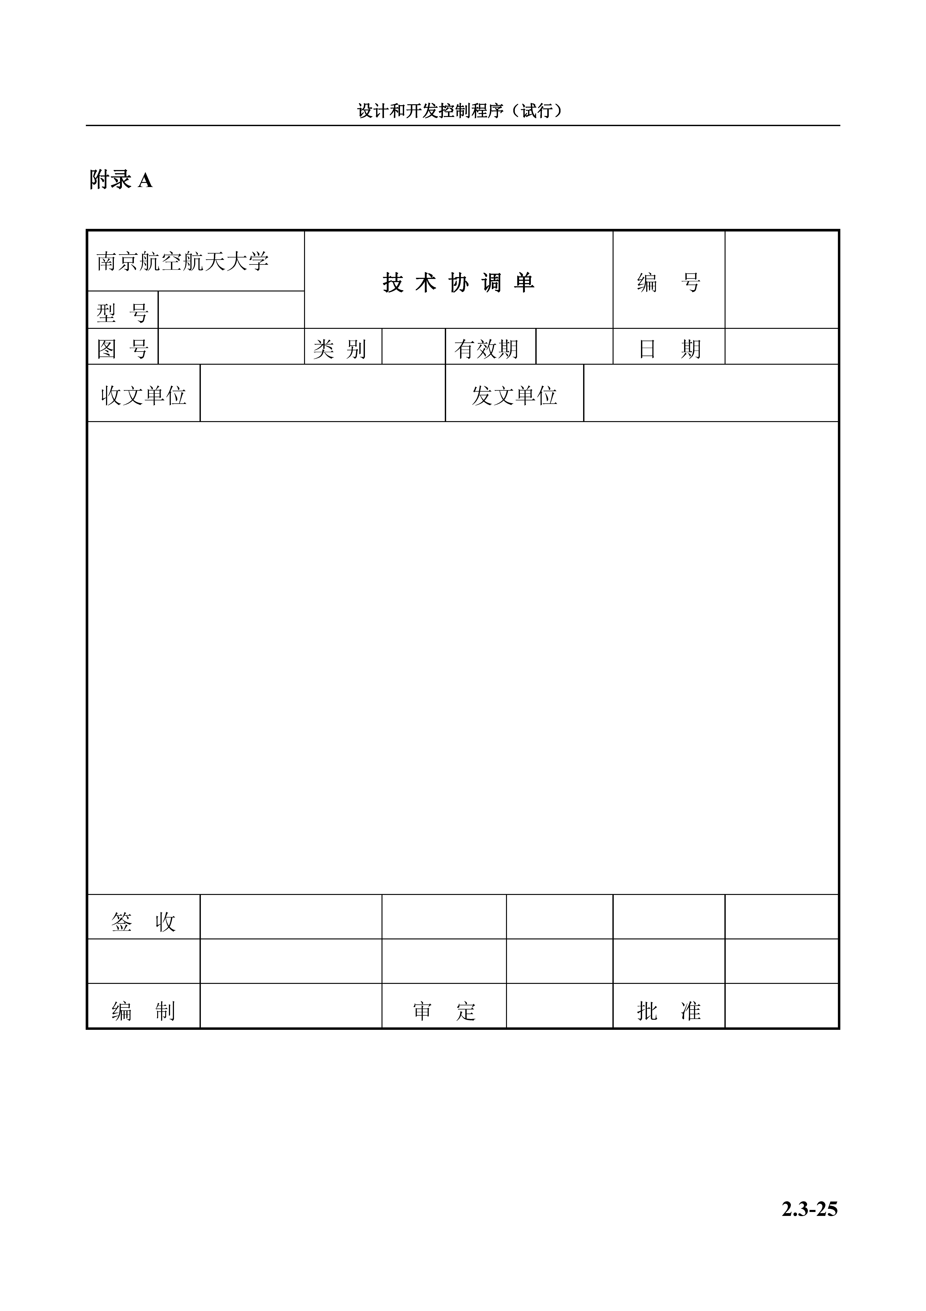

更改单

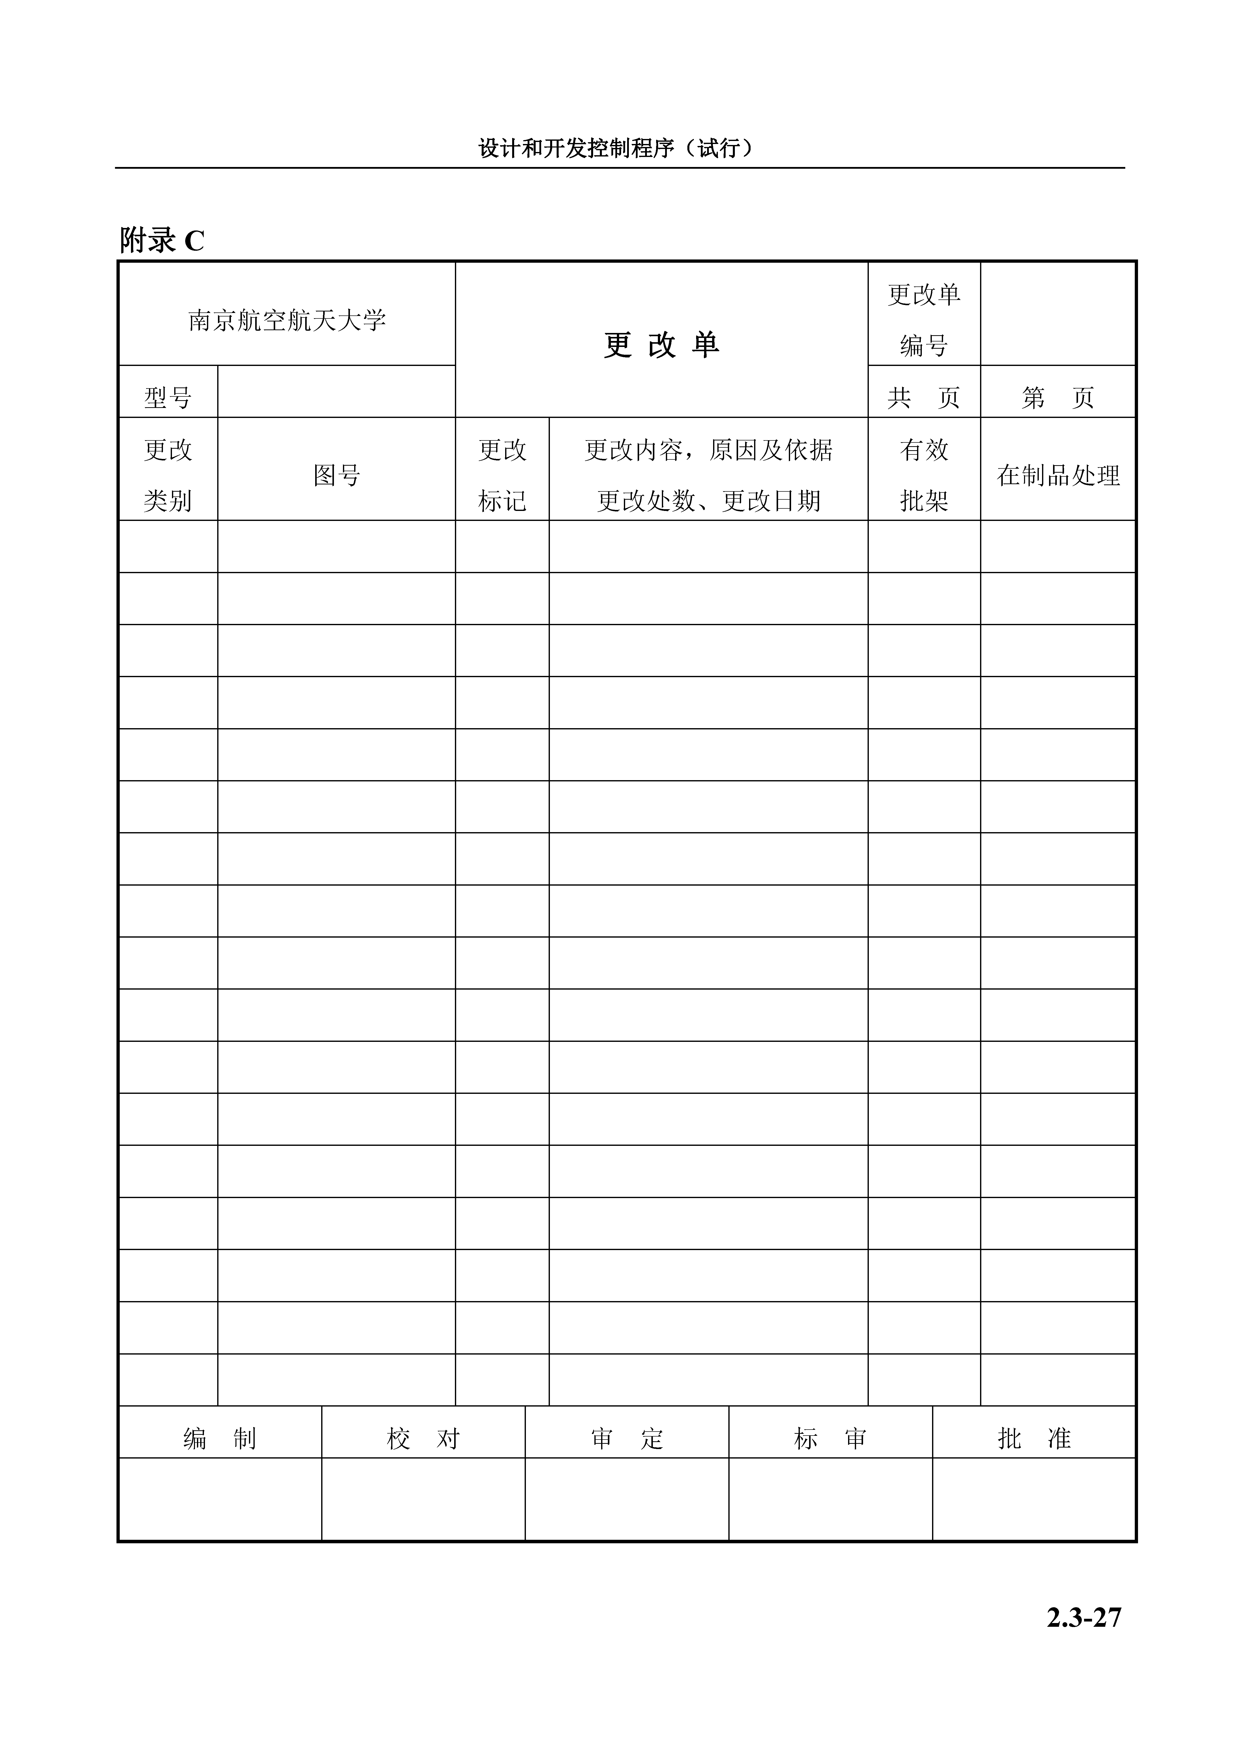

顾客沟通记录单

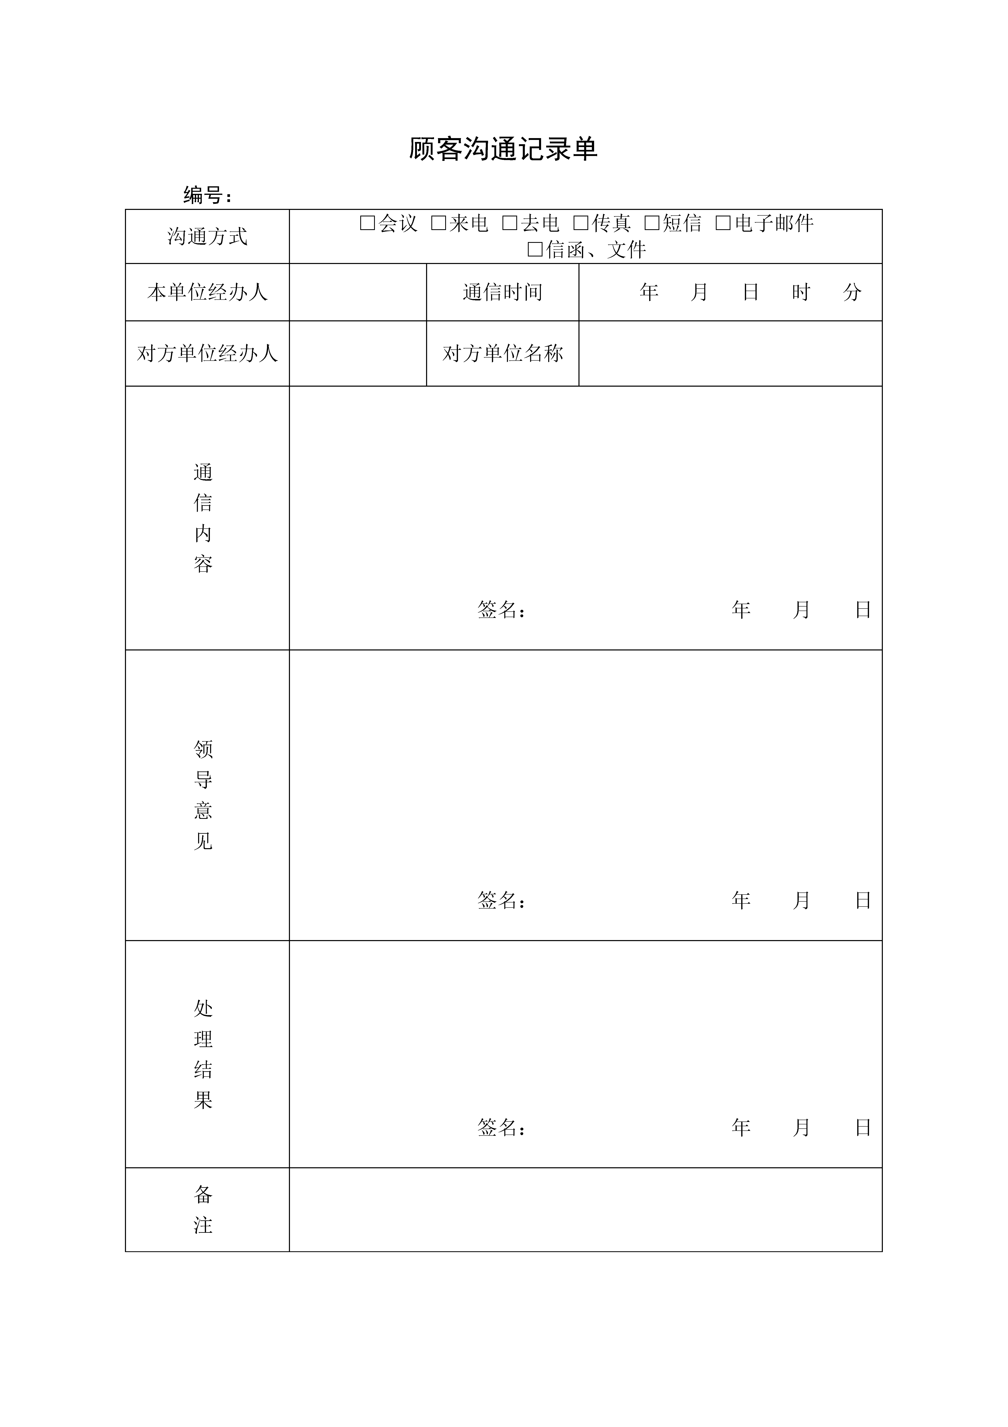

试验策划

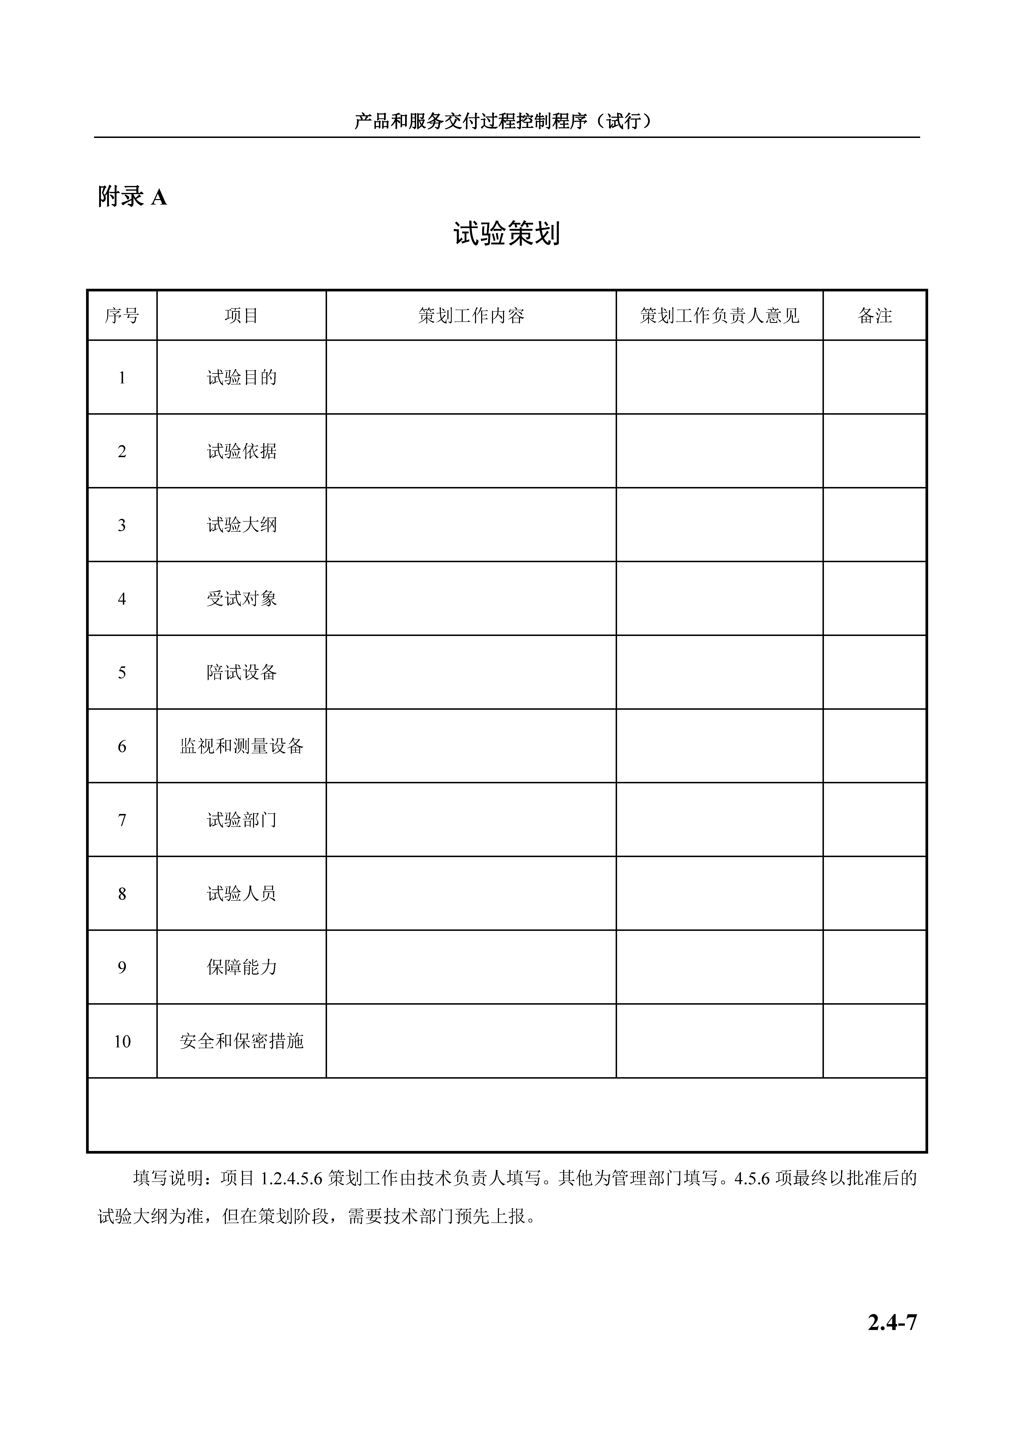

试验准备检查表

